Výšky v trojuholníku

**Pr. 1:** Na obrázkoch sú zachytené zaujímavé turistické pamiatky. Vyznač do všetkých obrázkov vzdialenosť, ktorú je možné označiť ako výšku pamiatky. Navrhni postup ako z obrázku zistiť výšku pamiatky.



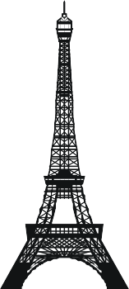a)

b)

c)

**Pr. 2:** Na obrázku sú nakreslené trojuholníky. Narysuj a odmeraj ich výšky.

**Pr. 3:** Dorysuj do všetkých trojuholníkov z predchádzajúcej úlohy aj zvyšné výšky. Aké vlastnosti majú všetky výšky? Ako ich zostrojíme?

**Pr. 4:** Narysuj do trojuholníka *ABC* všetky jeho výšky. Označ správne jeho výšky, päty a odmeraj ich veľkosti.

*C*

*A*

*B*

**Pr. 5:** Narysuj trojuholník *ABC c*  9 cm , *b*  4 cm , *a*  6 cm . Odhadni, ktorá z výšok bude najdlhšia, ktorá najkratšia. Potom výšky narysuj, označ a odmeraj ich veľkosti. Pretínajú sa priamky, na ktorých výšky ležia, v jednom bode?

**Pr. 6:** Narysuj ľubovoľný pravouhlý trojuholník *XYZ*. Odhadni, v ktorom bode sa pretnú jeho výšky. Výšky narysuj a odhad over.